http://dx.doi.org/10.23913/reci.v8i16.94
Artículos Científicos
Propuesta de tablero de entrenamiento para automatización y control
Training Board Proposal for Automation and Control
Proposta do conselho de treinamento para automação e controle

Gerardo Rincón Maltos
Universidad Tecnológica del Norte de Coahuila, México
gerardo-rincon@hotmail.com
https://orcid.org/0000-0003-4712-4302

José Roberto Guajardo González
Universidad Tecnológica del Norte de Coahuila, México
jrgg70@hotmail.com
https://orcid.org/0000-0001-8215-8722

Emilio Josué Martínez Gómez
Universidad Tecnológica del Norte de Coahuila, México
emiliojosue.23@gmail.com
https://orcid.org/0000-0001-5151-7139

Resumen
Este documento tiene como intención proponer un diseño de tablero didáctico basado en un controlador lógico programable (PLC) S7-1200, lo más parecido a un tablero de control en la industria. Con este diseño, se busca considerar el involucramiento de los estudiantes en las múltiples formas de automatización existentes, apegándose a un plan de estudio de 70 % práctica y 30 % teoría, donde el alumno realizará programaciones de control mediante el lenguaje de escalera en Step 7, llevando a cabo conexiones directas al tablero; y realizará también las prácticas necesarias para elevar su nivel de aprendizaje. Este tablero está pensado para ser utilizado en asignaturas referentes a los temas de automatización y control. Como parte del proyecto se realiza una guía básica de prácticas, que van desde el principio de funcionamiento del relevador hasta la programación de un PLC, incluyendo ejercicios donde el alumno diseña diagramas eléctricos a partir de casos propuestos, para después comprobar su funcionamiento. La presente metodología es sencilla de seguir para la construcción de un tablero didáctico o la réplica del mismo.
Palabras clave: automatización, PLC, S7-1200, tablero de entrenamiento.

Abstract
The purpose of this document is to propose a training board design, which will be based on programming logical controller (PLC) S7-1200, this will look like an industrial control panel. With this design, we are looking to engage the students on the knowledge of multiple automation ways that exist, according to a study plan of 70% practice and 30% theory, where the student will do control programming through the Ladder language on Step 7, doing direct connections to the board, reaching understanding of ladder language, as well as doing the necessary practices to increase their knowledge. This training board is intended for use in subjects related to automation and control. As part of the project, a basic training manual is carried out, which ranges from the working principle of relay to the programming of a PLC, and includes exercises where the student designs electric diagrams from proposed cases, and later check their operation. The presented methodology is simple to be followed for the construction of a didactic board or the replica of it.
Keywords: automation, PLC, S7-1200, training board.

Resumo
Este documento pretende propor um projeto de placa didática baseado em um controlador lógico programável (PLC) S7-1200, o mais próximo de uma placa de controle na indústria. Com este desenho, busca-se considerar o envolvimento dos alunos nas múltiplas formas de automação existentes, aderindo a um plano de estudo teórico de 70% prático e 30%, onde o aluno realizará programação de controle utilizando a linguagem ladder no Passo 7. , fazendo conexões diretas ao quadro; e também realizará as práticas necessárias para elevar seu nível de aprendizado. Esta placa foi projetada para ser usada em assuntos relacionados a problemas de automação e controle. Como parte do projeto, é realizado um guia básico de práticas, que vão desde o princípio de operação do relé até a programação de um PLC, incluindo exercícios em que o aluno projeta diagramas elétricos a partir dos casos propostos e, então, verifica seu funcionamento. A presente metodologia é simples de seguir para a construção de um quadro didático ou a réplica dele.
Palavras-chave: automação, PLC, S7-1200, quadro de treinamento.
Fecha Recepción: Marzo 2019 Fecha Aceptación: Julio 2019

Introducción
Las universidades tecnológicas cuentan con un modelo de enseñanza donde su “sistema educativo comprende 30% teoría y 70% de conocimiento aplicado o práctico” (Secretaría de Educación Pública [SEP], 2008). Por lo que es de especial importancia contar con equipo para prácticas acorde y en cantidades suficientes. Sin embargo, aunque este tablero está pensado principalmente como opción económica de equipo de prácticas para este tipo de universidades, es una alternativa válida para cualquier centro de capacitación, ya que es un equipo que ayuda a forjar las competencias específicas que se buscan en programas de formación de capital humano en las áreas de automatización y control.
El desarrollo de este trabajo surge como una idea de diseñar un tablero que cumpla con las expectativas de conocer la programación mediante software de un controlador lógico programable (PLC), así como el obtener destreza para hacer conexiones de dispositivos de entrada/salida en el caso del hardware. Destreza que muchas veces se menosprecia en módulos o tableros precableados en los que solo se hace uso de conexiones rápidas.
El PLC es utilizado en diferentes roles de la industria para la automatización; por ejemplo, en programación de entradas y/o salidas para controlar diferentes equipos como motores, lámparas, actuadores neumáticos, etc. Dichas actividades son relevantes en la industria debido a que “en los sistemas de producción actuales es necesario mantener un alto nivel competitivo para dar respuesta a las exigencias del mercado con efectividad” (Magos, Lara, Rodríguez, Loyo y López, 2016).
Por tanto, los estudiantes no pueden pasar por alto este conocimiento y deben poseer bases fundamentales que les permitan interactuar con estos dispositivos en el momento que lo requieran. Dicho tablero didáctico presenta todos los elementos necesarios para realizar y/o simular procesos industriales.

Objetivo general
Diseñar un tablero didáctico para la enseñanza y aprendizaje de tableros de control Siemens PLC 1200, que permita aventajar al alumno con respecto a la automatización e iniciarlo en la industria, y lograr con ello un nivel de dominio para competir con los egresados de otras instituciones.

Planteamiento del problema
Los planes de estudio del modelo de universidades tecnológicas están basados en el principio de que el alumno recibe una formación más práctica que teórica. Consecuentemente, el proceso de enseñanza-aprendizaje de asignaturas que hacen uso de los PLC requiere gran atención para poder proporcionar las herramientas necesarias para su correcto desempeño.
El alto costo de adquirir un tablero didáctico insignia orilla a buscar soluciones prácticas, por lo que se busca solucionar la problemática de insuficientes y a veces indisponibles tableros para practicar, problemática que, como se decía, puede encontrarse en una institución de educación superior.

Metodología
Antecedentes
La formación de profesionistas en campos de automatización y control obedece a las tendencias de la industria respecto a la necesidad de contar con mano de obra capacitada, con lo cual pueden valerse de servicios internos y no depender de servicios subcontratados. Candia, Galindo, Carmona y González (2016) afirman que “la continua implementación de procesos basados en la filosofía Lean Manufacturing en el sector empresarial (sin importar el tipo de industria) obliga a los departamentos de planeación, producción y mantenimiento a contar con profesionistas dedicados al control por PLC”. La razón de ser y objetivos de la automatización industrial son los de “poder mejorar su productividad y realizar todas sus tareas o brindar sus servicios de una manera más exacta y reduciendo casi al máximo las pérdidas de producción” (Cañar, 2015).
Los módulos didácticos, tableros didácticos o entrenadores de PLC de las marcas reconocidas Siemens y Festo, entre otras, apuestan por el manejo de terminales tipo banana (véase figura 1), lo cual es una ventaja al momento de aprender sobre la programación de este tipo de controladores, ya que no existen complicaciones al realizar conexiones (véase figura 2). Sin embargo, si lo que se quiere es lograr la adquisición de destrezas en la detección de fallos y cableado de dispositivos de entrada/salida, una arquitectura abierta es la mejor opción para el diseño de un tablero. Según Candia et al. (2016), la mejor manera de aprender sobre la detección de fallos es mediante el proceso de alambrado de los tableros de control, ya que requiere de una experiencia vivida y sustentada en la repetición.

Figura 1. Cable banana
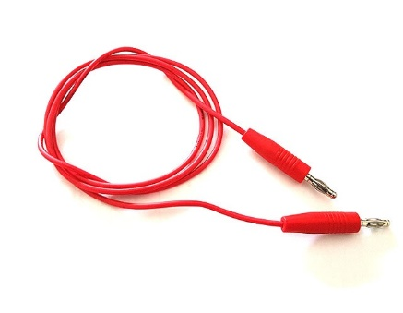
Fuente: Electrónica I+D (2019)

Figura 2. Entrenador de PLC
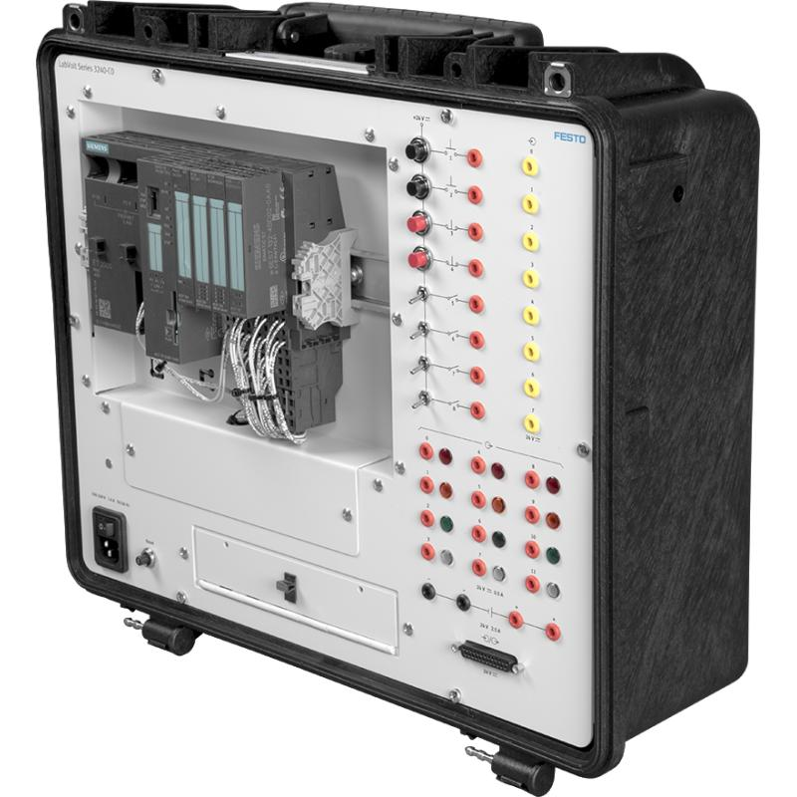
Fuente: Festo Didactic (2019)

Si bien las palabras tablero didáctico, módulo didáctico y entrenador en ocasiones son utilizadas indiscriminadamente para referirse a cualquier tipo de equipo de prácticas, aquí, con base en la observación y la experiencia, se delimitan y describen las principales características de cada uno de estos conceptos (ver tabla 1).
Tabla 1. Características principales de los tableros, módulos y entrenadores
Tablero didáctico | Módulo didáctico | Entrenador
Gran similitud con los elementos que se encuentran en la industria. | Los repuestos y suplementos deben ser compatibles con la marca. | Su principal ventaja es que sea pequeño y portátil.
Normalmente permite agregar accesorios sin necesidad de interfaces específicas. | Prácticas variadas con opción de agregar aditamentos de la marca para un mayor repertorio. | Prácticas limitadas.
Componentes a la vista, cableado oculto pero terminales de conexión a la vista. | Componentes visibles con conexiones tipo Poka Yoke para evitar daños al equipo y al usuario. | Componentes que normalmente no son visibles, por lo que se colocan símbolos o imágenes alusivas al elemento.
Uso de cableado común y cables tipo banana. | Uso de cables tipo banana. | Uso selectores o cables tipo banana.
Fuente: Elaboración propia
A partir de la tabla anterior se pueden formular las siguientes definiciones.

Definición de tablero didáctico
Equipo diseñado para el desarrollo de prácticas que cuenta con elementos y conexiones de gran similitud a los equipos que se encuentran en la industria.

Definición de módulo didáctico
Equipo diseñado para el desarrollo de prácticas que cuenta con elementos similares a los que se encuentran en la industria; la diferencia radica en los tipos de conexiones, los cuales son a prueba de errores, con el objetivo de evitar daños a los equipos y a los usuarios.

Definición de entrenador
Equipo diseñado para el desarrollo de prácticas que cuenta con los elementos equivalentes a lo que se encuentra en la industria, con conexiones preensambladas, lo que limita la cantidad de prácticas que se pueden realizar en él; sin embargo, por eso mismo es un equipo seguro de operar debido a sus protecciones contra daños a sus propios elementos y hacia el usuario. Este tipo de equipo por lo general es de dimensiones pequeñas y de tipo portátil.

Elección del tipo de equipo de prácticas
En esta etapa se busca determinar el alcance y tipo de estructura con la que se trabajará. Basados en las definiciones presentadas en el apartado de antecedentes, se opta por el desarrollo de un diseño de un tablero didáctico, el cual deberá contar con facilidad para integrar elementos externos y que no utilice cables tipo banana. Como complemento, se desarrollará una guía básica de prácticas que pueden desempeñarse en el tablero didáctico.

Elección de materiales
En primera instancia, considerando que ya se cuenta con el PLC, en este caso el S7-1200, se pensó en un proyecto que no tuviera un costo tan elevado, por lo que se comenzó por determinar qué materiales serían los ideales para considerar en el módulo. Lo anterior se realizó solicitando cotización de los materiales a proveedores locales, para elegir los componentes con base en precio-utilidad. Puesto que, aunque existen buenos componentes para agregar al módulo, no necesariamente son utilizados en cualquier aplicación de automatismo, fin que se busca con este tablero. Así, pues, se buscaron componentes de uso general en un sistema automatizado, como lo son botoneras e indicadores lumínicos, clemas de conexión, entre otros.
Se determinó la siguiente lista de componentes necesarios en el tablero, tal y como se muestra en la tabla 2. Hay que recordar que en este caso se está considerando que ya se cuenta con un PLC.

Tabla 2. Lista de materiales para desarrollar el tablero de entrenamiento
Cantidad | Unidad | Descripción
50 | Pieza | Clema para cable
8 | Pieza | Relevador de control (bobina 24 V DC)
8 | Pieza | Base Socket para relevador
2 | Pieza | Canaleta ranurada
3 | Metro | Riel DIN
8 | Pieza | Botón pulsador
4 | Pieza | Contacto para botón N.O.
4 | Pieza | Contacto para botón N.C.
8 | Pieza | Lámpara piloto 24 V DC
1 | Pieza | Gabinete de control
Fuente: Elaboración propia

Diseño de tablero
Una vez sé que se contó con la información, se procedió a realizar un diseño en software CAD para representar al módulo. Al respecto, el software AutoCAD resulta ser una buena opción por su amplia difusión y debido a que ofrece licencias gratuitas para estudiantes y profesores; este software, además, cuenta con un módulo especial para componentes eléctricos.
Basados en la industria, se considera un gabinete de control como la base donde irá montado el PLC con sus aditamentos; las medidas pensadas para el gabinete son las que se muestran en la figura 3. El tablero se propone para ir montado en alguna pared del taller de automatización donde será ubicado. Esto para evitar caídas y daños en el exterior del gabinete.

Figura 3. Vista frontal de tablero de entrenamiento
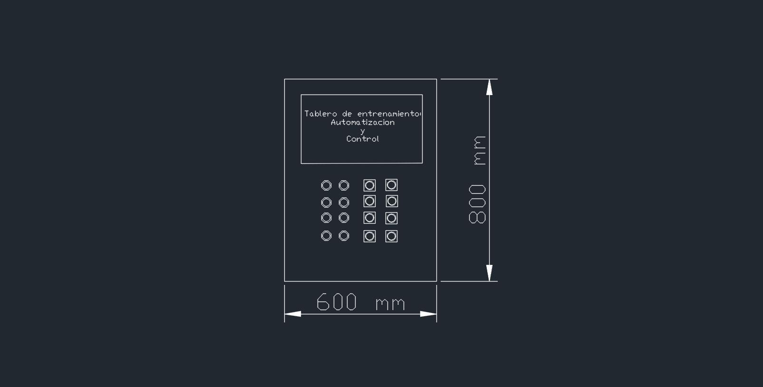
Fuente: Elaboración propia
En su interior alojará clemas de conexión, que servirán para evitar el deterioro de los puertos de conexión del PLC (debido al uso continuo por prácticas). También incluirá relevadores activados por 24 V, disponibles para realizar conexión de dispositivos externos de forma aislada al PLC (véase figura 4).

Figura 4. Vista de parte interna de tablero
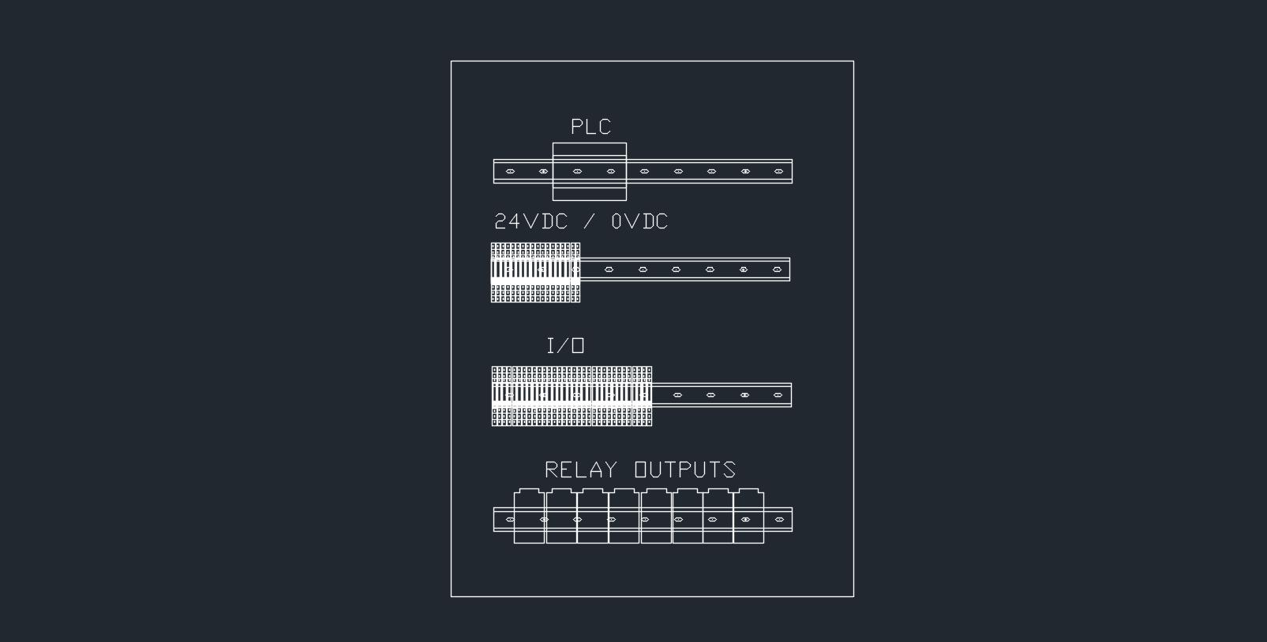 Fuente: Elaboración propia

Guía de prácticas
Posteriormente se realiza la formulación de guías para prácticas con relevación, así como para programación PLC. Sin embargo, al ser un sistema escalable, puede ser utilizado para prácticas a distintos niveles de aprendizaje y destreza; detección de fallas, creación e inspección de diagramas eléctricos, entre otras actividades que puedan apoyar el aprendizaje de automatización de procesos. En los anexos se muestra una guía para la realización de una de las prácticas propuestas.

Resultados y discusión
En este apartado se describen las características de los distintos equipos de prácticas, y se demuestran los beneficios que ofrece el trabajar con un tablero didáctico. Cabe señalar que esta propuesta sirve como soporte al momento de solicitar los materiales para desarrollar el proyecto en la Universidad Tecnológica del Norte de Coahuila.
Mediante el uso de los tableros de PLC, la elaboración de prácticas a través del trabajo dirigido permitirá al estudiante la comprensión y entendimiento necesarios para afianzar sus conocimientos en estas aplicaciones del ámbito del control industrial tan importantes hoy en día. Ya que en un “tablero didáctico es posible realizar de manera secuencial una ilimitada reproducción de casos de estudio, que involucren actividades de operación, alambrado, diagnóstico de fallas, programación y diseño de acciones secuenciales que den solución a un proceso automatizado” (Candia et al., 2016, p. 17).
Se realizaron cotizaciones con proveedores locales, con los cuales se logró obtener un precio económico. Lo que se asegura en este proyecto es el fácil acceso a la adquisición de más elementos, a comparación de adquirir equipos didácticos de compañías de renombre que generalmente son originarias de otro país y generan “la dependencia total de refacciones y mantenimiento del extranjero además del alto costo de adquisición” (Magos et al., 2016, p. 39).
A diferencia de los trabajos presentados por otros autores, que usan sus diseños de tablero para prácticas de un tema en específico, incluso algunos de ellos hacen uso de conectores para cable banana, aquí se coincide en varios puntos discutidos por Candia et al. (2016), donde se menciona la importancia de realizar la conexión por medio de clemas para obtener mejores resultados durante el aprendizaje y operación.
Este tablero está pensado para ser utilizado en asignaturas referentes a los temas de automatización y control. Además de las prestaciones que se tiene al utilizar el PLC, se sugiere el uso de este tablero para que el instructor exponga casos en los que se requiere una automatización sin este controlador, de manera que posteriormente el alumno proponga diagramas eléctricos y finalmente pueda comprobarlos en el tablero; sin duda estas últimas serán las características importantes que complementan este diseño, al no contar con conexiones preestablecidas y libertad para hacerlas, el PLC puede conectarse cuando se requiera.
Este tipo de equipo puede ser utilizado para la impartición de cursos de capacitación a empresas, al ser un diseño similar al encontrado en la industria.
Se realiza una guía básica de prácticas, que van desde los principios de relevación hasta la programación de un PLC. Realizar diagramas y luego verificar conexiones será parte de las prácticas sugeridas en el manual del equipo.
El costo de materiales para elaborar este tablero es de 11 210.81 pesos mexicanos, sin contar el PLC.

Conclusiones y recomendaciones
Se ha presentado una metodología sencilla de seguir para la construcción de un tablero didáctico, caracterizado por la simplicidad y accesibilidad de sus elementos, y el cual servirá de apoyo para instituciones de educación y centros de capacitación que tengan como finalidad la formación de recurso humano en las especialidades de automatización y control. El trabajo a futuro consistirá en adecuar el tablero a las necesidades de la asignatura, por ejemplo, circuitos electroneumáticos, circuitos electrohidráulicos, instrumentación, entre otros.
La construcción del tablero, además de complementar el equipamiento de los talleres de automatización de las universidades, le posibilita al estudiante aplicar los conocimientos y capacidades adquiridas en diversas asignaturas de su formación académica, conjugándolos así para elaborar procesos de pensamiento estructurado cuando los ejercicios de aplicación sean realizados, entrenando y afianzando las competencias que serán requeridas a la hora de enfrentarse al mundo laboral.
Al presentar esta propuesta de tablero didáctico se está dando una opción de inversión en la cual además de ser económico cuenta con todas las condiciones funcionales, estéticas y la robustez que demanda cualquier trabajo en los talleres de automatización, lo que ofrece la posibilidad de expansión del mismo, en caso de requerir más dispositivos a conectar.
Este diseño permite realizar prácticas de distintos niveles de dificultad según lo requiera el docente o instructor, al ser un equipamiento abierto a mejoras.
Adicionalmente se podría incluir una fuente de poder de 24 V DC para la conexión de dispositivos que superen los 0.5 A.
Se exhorta a que la implementación del tablero sea realizada por los estudiantes de asignaturas de automatización como parte de las prácticas para incrementar sus destrezas y conocimiento en el uso de componentes eléctricos.

Referencias

AutoCAD. (versión 2018). [Software de computación]. San Rafael, United States: Autodesk, Inc.
Candia, F., Galindo, V., Carmona, J. C. y González, A. (2016). Tablero de plc, para capacitación en el trabajo. Pistas Educativas, 38(119), 2-19. Recuperado de http://www.itcelaya.edu.mx/ojs/index.php/pistas/article/view/254.
Cañar, D. A. (2015). Diseño e implementación de un módulo didáctico para automatización de motores trifásicos mediante plc step s7 1200 en la Universidad Técnica de Cotopaxi, extensión La Maná, año 2015. (tesis). Universidad Técnica de Cotopaxi, Ecuador. Recuperado de http://repositorio.utc.edu.ec/handle/27000/3424.
Electrónica I+D. (s. f). Cable banana banana 4mm rojo, 1m 15A. Electrónica I+D. Recuperado de https://www.didacticaselectronicas.com/index.php/cables/con-conector/tipo-banana/cable-banana-banana-4mm-rojo,-1m-15a-calibre-16-punta-par-fuente-de-voltaje,-cable-para-fuente-de-voltaje-ca-ban1r-detail.
Festo Didactic. (s. f). Programmable Logic Controller (SIEMENS ET200S IM151-8 with Case) (3240-C0). Festo Didactic. Recuperado de https://www.labvolt.com/solutions/1_mechatronics/80-3240-C0_programmable_logic_controller_siemens_et200s_im151_8_with_case.
Magos, M., Lara, J. A., Rodríguez, L. W., Loyo, J. y López, M. Á. (2016). Automatización de un sistema didáctico para estudios de tiempos y movimientos. Pistas Educativas, 38(120). Recuperado de http://www.itcelaya.edu.mx/ojs/index.php/pistas/article/view/503.
Secretaria de Educación Pública [SEP]. (2008). Fortalecimiento del Subsistema de Universidades Tecnológicas: "Su evolución al nivel de estudios 5A". México: Coordinación General de Universidades Tecnológicas. Recuperado de http://cgutyp.sep.gob.mx/Areas/CoordAcademica/FSUTcgut.pdf.

Rol de Contribución | Autor(es)
Conceptualización | Gerardo Rincón Maltos <<principal>>,  Emilio Josué Martínez Gómez <<apoyo>>,  José Roberto Guajardo González <<apoyo>>
Metodología | Gerardo Rincón Maltos <<principal>>,  Emilio Josué Martínez Gómez <<apoyo>>,  José Roberto Guajardo González <<apoyo>>
Software | Gerardo Rincón Maltos <<principal>>
Validación | Gerardo Rincón Maltos <<principal>>,  José Roberto Guajardo González <<apoyo>>,  Emilio Josué Martínez Gómez <<apoyo>>
Análisis Formal | Gerardo Rincón Maltos <<principal>>,  José Roberto Guajardo González <<apoyo>>,  Emilio Josué Martínez Gómez <<apoyo>>
Investigación | Emilio Josué Martínez Gómez <<principal>>,  Gerardo Rincón Maltos <<apoyo>>
Recursos | José Roberto Guajardo González <<principal>>
Curación de datos | Gerardo Rincón Maltos <<principal>>
Escritura - Preparación del borrador original | Gerardo Rincón Maltos <<principal>>,  Emilio Josué Martínez Gómez <<apoyo>>,  José Roberto Guajardo González <<apoyo>>
Escritura - Revisión y edición | Gerardo Rincón Maltos <<principal>>,  Emilio Josué Martínez Gómez <<apoyo>>,  José Roberto Guajardo González <<apoyo>>
Visualización | Gerardo Rincón Maltos <<principal>>,  José Roberto Guajardo González <<apoyo>>,  Emilio Josué Martínez Gómez <<apoyo>>
Supervisión | Gerardo Rincón Maltos <<principal>>,  José Roberto Guajardo González <<apoyo>>,  Emilio Josué Martínez Gómez <<apoyo>>
Administración de Proyectos | Gerardo Rincón Maltos <<principal>>,  José Roberto Guajardo González <<apoyo>>,  Emilio Josué Martínez Gómez <<apoyo>>
Adquisición de fondos | Universidad Tecnológica del Norte de Coahuila

Anexo
Práctica
Relevadores
Requisitos
Haber llevado la clase teórica de relevadores.
Objetivo
Comprender el funcionamiento de un relevador Normalmente Abierto.
Instrucciones
Realice la conexión que a continuación se muestra:
24 V
24 V

Resultados
Una vez que se presiona el botón, el indicador luminoso enciende, cuando se suelta el botón, se apaga el indicador.
Discusión
Describa sus resultados, ¿Qué está sucediendo en el circuito al momento de presionar o soltar el botón?, ¿obtuvo un resultado diferente?

Equipo y herramientas utilizadas para la práctica
Tablero didáctico, multímetro, pinzas eléctricas, destornillador.

